محاضرات في أساسيات الحاسوب و تقنية المعلومات و الاتصالات

مقدمة عن الحاسوب :ـ
تعريف الحاسب (Computer)
هو جهاز كهربائي إلكتروني له قدرة فائقة على استقبال (إدخال) البيانات و معالجتها و خزنها و إعطاء (إخراج) المعلومات بواسطة ما يسمى بـ(البرنامج) Program، يجب اجتماع ثلاثة عناصر مهمة حتى يكون هناك جهاز كمبيوتر يؤدي المهام المرجوة منه هذه العناصر هي:
1ـ المكونات المادية Hardware.
2ـ المكونات البرمجية Software.
مستخدم
مكونات مادية
مكونات برمجية
3ـ مستخدم الحاسوب User.

تصنيف الحاسبات:
إن أكثر أنواع أجهزة الحاسوب استخداماً في المنازل و المكاتب تعرف باسم الحاسوب الشخصي (PC) و مع ذلك فليس جميع أجهزة الحاسوب التي يستخدمها الناس تعتبر أجهزة حاسوب شخصية، تستخدم أنواع مخلفة من أجهزة الحاسوب لأداء مهام متنوعة و من المهم فهم الفروقات بين أنواع الحواسيب لأجل اختيار التقنية المناسبة لأداء و انجاز مهمة معينة.
أولاً ) حسب الغرض من الاستخدام By Purpose :
- حاسبات الأغراض العامة General Purpose Computer:
يستخدم هذا النوع للأغراض العامة سواءً العلمية أو التجارية أو الإدارية و منها أنظمة البنوك و المصارف و حسابات الرواتب و الميزانيات ، كما يستعمل في حل المعادلات الرياضية و التصاميم الهندسية و يمكن القول أنه لا يمكن حصر استعمالات و استخدامات هذا النوع من الحاسبات لأنه يمتلك المرونة الكاملة لاستعماله في أي مكان.
2) حاسبات الأغراض الخاصة Special Purpose Computer:
هذا النوع من الحواسيب يستخدم لغرض واحد فقط صمم من أجله و هو التحكم في العملات أو أجهزة الإنذار المبكر أو التحكم في المركبات الفضائية أو الأجهزة الطبية و غيرها.
ثانياً ) حسب نوع البيانات التي يعالجها Type Of Data Processed :
1) الحاسبات التناظرية Analog Computer:
يعالج هذا النوع من الحاسبات البيانات التي تتغير باستمرار مثل درجات الحرارة و الضغط الجوي كما يستخدم هذا النوع لحل المشكلات العلمية و الهندسية و يستخدم في تصميم نماذج الطائرات والصواريخ و المركبات الفضائية .

2) الحاسبات الرقمية Digital Computer:
هذا النوع من الحاسبات يستعمل المعلومات المتقطعة و المتغيرات الممثلة بواسطة الأعداد و يعتبر ملائماً للاستعمالات التجارية و العلمية و هو من أكثر الحاسبات مرونة في تنفيذ العمليات.
3) الحاسبات الهجينة Hybrid Computer :
هي مزيج بين النوعين الرقمي و التناظري يحتوي على مداخل و مخارج تناظرية و المعالجة فيه تكون رقمية و هذا النوع من الحاسبات يجمع أفضل الإمكانيات من كلا النوعين السابقين فهو يأخذ القدرة على خزن البيانات و الدقة العالية من الحاسبات الرقمية فيما يأخذ من الحاسبات الرقمية ردة الفعل السريعة لتغيير المدخلات و نظام الوقت الحقيقي.
ثالثاً) حسب الحجم و الأداء :
1) الحاسبات الدقيقة Microcomputers:

أصغر أنواع الحاسبات ذات الأغراض العامة و يستخدم في الأغراض الإدارية و العلمية و يعتمد على المعالج الدقيق (Microprcessor) و أطلق على هذا النوع مصطلح الحاسب الشخصي (Personal Computer (PC.
2) الحاسبات الصغيرة Minicomputers:
ظهر هذا النوع في مطالع الستينيات من القرن الماضي (20) و استعملت في البداية كأجهزة متخصصة لأغرض معينة و مع مرور الوقت أصبحت هذه الحاسبات تمتلك المرونة التي أوصلتها للاستخدامات العامة و منها الإدارية و التجارية و العلمية بالإضافة إلى استعمالها في الأغراض الخاصة مثل التحكم في العمليات الصناعية و توجيه المركبات و أجهزة الإنذار و غيرها من الاستخدامات.

نماذج للحاسبات الشخصية Personal Computers(PC)
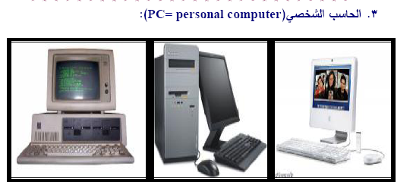

3) الحاسبات الرئيسية Main Computers:
هذا النوع من الحاسبات تكاليفها عالية و تمتلك إمكانيات كبيرة و تستعملها معظم الشركات الكبيرة و يمكن استخدامها كحاسبات مركزية ضمن شركة حاسبات صغيرة.

نماذج للحاسبات الرئيسية Main Computers
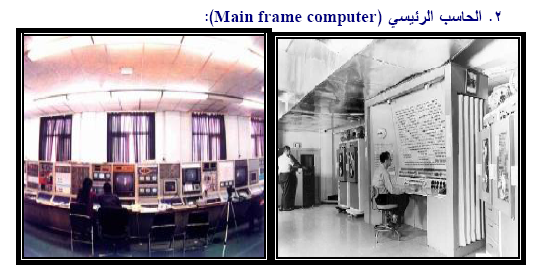

4) الحاسبات الفائقة Super Computers:
ما يميز هذا النوع من الحاسبات هو أنها كبيرة الحجم و تكاليفها عالية و ذات سرعات فائقة و تمتلك مقدرة حسابية فائقة و من الأمثلة على هذا النوع من الحاسبات (SYBER) الذي أنتجته شركة (CDC) و استعملته وزارة الدفاع الأمريكية في مجال الأسلحة الاستراتيجية السرية و الحسابات المعقدة للحكومة الفيدرالية.

نماذج للحاسبات الفائقة Super Computers
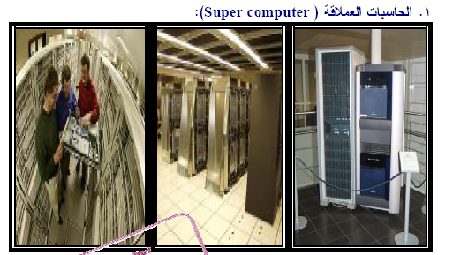

أجيال الحاسوب
الجيل الأول 1945 – 1959 م:
ظهر هذا الجيل بداية العام 1945 م حيث تم إنتاج أول حاسبة من هذا الجيل (INICE) و من مميزات هذا الجيل:
* استخدم الصمامات المفرغة و هي صمامات يتم تفريغها من الهواء و تنبعث منها حرارة عالية جداً.
* حجم الجهاز كبير جداً.
* سرعة الجهاز بطيئة.
* سعة التخزين صغيرة.
الجيل الثاني 1959 – 1964 م:
من مميزات هذا الجيل :
* تم استبدال الترانزيستور بدلاً من الصمام المفرغ.
* حجم الجهاز صغير بالمقارنة مع الجيل الأول.
* سرعة الجهاز أعلى من سابقه.
* أعطى سعة تخزين أكبر.
* استعمل لغات برمجة عالية المستوى مثل الفورتران و الكوبل.
الجيل الثالث 1964 – 1970 م:
في هذا الجيل من الحاسبات و لأول مرة تم استخدام الدوائر المتكاملة (IC) Integrated Circuit و هي عبارة عن مجموعة من الترانزستورات موضوعة على رقاقة من السيلكون.
الجيل الرابع 1970 – 1995 م:
* في هذا الجيل تم استعمال الدوائر المتكاملة (IC) المتطورة .
* تم تطوير البناء التصميمي للحاسوب حيث تم إنتاج أجهزة أصغر من الحجم السابق بكثير أو ما تعرف بالحاسبات الشخصية ذات الأغراض العامة (PC).
* أسرع بكثير من الجيل السابق حيث ظهرت معالجات قوية من نوع بنتيوم (Pintume) فاقت سرعتها 100 جيجا هرتز.
* سعة التخزين كبيرة بعد ظهور ما يسمى بالذاكرة العشوائية (RAM) Random Access Memory و الذاكرة الدائمة (ROM) Read Only Memory.
* في مجال البرمجيات تم تطوير نظام التشغيل و ظهر ما يسمى بنظام النوافذ (Windows) و إصدار نسخ متعددة منه.
الجيل الخامس 1995 – و حتى الآن ـ تميز هذا الجيل بالآتي :ـ
* ظهور الدوائر المتكاملة فوق الكبيرة جداً.
* تطوير وسائط التخزين و ظهور ما يسمى بـ (CD-ROM) و (Flash Memory) و غيرها من الوسائط الأخرى.
* التطور الكبير في مجال الذكاء الاصطناعي وظهور ما سمي بـ (ROBOT) الرجل الصناعي (الإنسان الآلي).
* التطور الواسع في مجال الشبكات و قواعد البيانات و ظهور ما يسمى بشبكة الإنترنت

استعمالات الحاسوب :
1ـ المجالات التجارية و الاقتصادية كحساب الميزانيات و الأرباح و المدفوعات و المقبوضات و الرواتب ... الخ.
2ـ المؤسسات المالية و البنوك ـ يستعمل في العمليات المصرفية كالسحب و الإيداع و حساب الأرباح و التحقق من أرقام الحسابات... الخ .
3ـ المجالات العلمية و الأبحاث و التجارب كالفيزياء و الكيمياء و الرياضيات و علم الفلك و دراسة الفضاء الخارجي.
4ـ المجالات الإدارية و التخطيط و إدارة المشاريع و الطباعة.
5ـ الطيران المدني لحجز التذاكر و تسجيل المعلومات الخاصة بالرحلات الجوية.
6ـ المجالات الهندسية و العملية مثل تصميم المباني و الجسور و المنشآت و التحكم في العمليات الصناعية.
7ـ المجالات الطبية و التحاليل و أعمال تخطيط القلب و الدماغ.
8ـ المجالات التعليمية في (المعاهد ـ الجامعات) و المدارس و التدريس ... الخ.
9ـ المجالات العسكرية و الأسلحة الإستراتيجية و توجيه الصواريخ العابرة للقارات و أجهزة الإنذار المبكر.
10ـ الكثير من الاستخدامات الشخصية .

المكونات الأساسية للحاسب الآلي
بصورة عامة يتكون الحاسب من جزئيين أساسيين هما الجزء المادي و الجزء البرمجي كما سبق ذكره عند تعريف الحاسب و فيما يلي نتطرق لأهم النقاط في كل جزء.
أولاً) الكيان المادي Hardware
هو مجموعة الأجزاء الملموسة في الجهاز و يتركب الكيان المادي من العديد من المكونات أغلب هذه المكونات (داخلي) أي توضع داخل صندوق الحاسوب (النظام) و مع ذلك فإن بعض هذه المكونات ترتبط خارجياً باستخدام (المنافذ) Ports التي توجد خلف صندوق النظام هذه المكونات تسمى الأجهزة الطرفية (Peripheral Devices) و إليك المخطط التوضيحي لوحدة المعالجة المركزية:

تخطيط وحدة المعالجة المركزية
Centeral Processing Unit CPU

وحدة الحساب و المنطق
Arthmetic Logical Unit ALU

وحدة التحكم
Control Unit
وحدات الإدخال
Input Units
وحدات الإخراج
Output Units

وحدة الذاكرة الرئيسية
Main Memory Unit MMU

وحدة الخزن المساعدة
Help Storaage Unit HSU

1ـ وحدات الإدخالInput Units
هي الأجهزة التي يتم بواسطتها إدخال البيانات إلى الحاسوب و من أمثلتها (البطاقة المثقبة، القلم الضوئي، لوحة المفاتيح و الفأرة).
2ـ وحدة المعالجة المركزية Central Processing Unit (CPU):
و هي أكثر الأجزاء أهمية في الحاسوب و ذلك لكونها تقوم بمعالجة البيانات و تنسيق العمل بين أجزاء الحاسوب المختلفة و تتكون هذه الوحدة من الأجزاء التالية:
أ ـ وحدة الحساب و المنطق Arithmetic Logical Unit (ALU):
هذه الوحدة مسئولة عن القيام بالعمليات الحسابية مثل (الجمع،الطرح و القسمة) و المنطقية في الحاسب كـ(المقارنة بين عدد و آخر) ... الخ .
ب ـ وحدة التحكم Control Unit:
تقوم هذه الوحدة بمراقبة تنفيذ الأعمال التي يقوم بها نظام الحاسوب و تسهل عملية الإدخال و الإخراج و خزن و تنسيق البيانات في أماكنها ، أي أنها تقوم بمراقبة و توجيه الوحدات الأخرى المكونة للحاسوب .
ج ـ وحدة الذاكرة الرئيسية Main Memory Unit (MMU):
و يتم في هذه الوحدة تخزين البيانات و التعليمات و هذه الذاكرة نوعان:
الأول : ذاكرة القراءة فقط Read Only Memory (ROM):
و هي ذاكرة تحتوي البرامج الأساسية التي يحتاجها الحاسوب في كل مرة يتم فيها تشغيله و لا يفقد الحاسب البرامج المخزونة في هذه الذاكرة عند انقطاع التيار الكهربائي، و من ضمن البرامج المخزنة في هذه الذاكرة برنامج الإعداد للحاسب.
الثاني : الذاكرة العشوائية Random Access Memory (RAM):
هي تلك الذاكرة التي يتعامل معها المستخدم في خزن برامجه و تسجيل بياناته و تداولها و يتم تبادل و معالجة هذه البيانات بطريقة مباشرة و إذا لم يقوم المستخدم بتخزين (حفظ) برامجه و بياناته قبل انقطاع التغذية الكهربائية فسيفقد كل البرامج و البيانات الغير محفوظة.
3ـ وحدات الإخراج Out Put Unit :
و هي الوحدات التي تقوم بعرض البيانات التي تمت معالجتها و من أمثلتها:
أ ـ الشاشة Monitor:
ب ـ الطابعات Printer:
* بالإضافة لما ورد توجد وحدات أخرى مثل :
ـ وحدة الخزن المساعدة :
حيث يمكن خزن البيانات على وسائط مساعدة للتخزين و تتمثل في:
1ـ القرص الصلب Hard Disc:
يتم فيه خزن أنظمة التشغيل و البرامج التطبيقية و لغات البرمجة و الملفات (المستندات) التي ينشئها المستخدم مثل ملفات الطباعة أو الرسوم.
2ـ القرص المرن Floppy Disc:
و هو عبارة عن وسيط تخزين صغير السعة 1.44 ميجا بايت و يستخدم في خزن الملفات الصغير كملفات الطباعة (نصوص) و هذا النوع قد تم الاستغناء عنه و حل محله القرص القابل للإزالة أو (Flash Memory).
3ـ أقراص الليزر CD-ROM:
و يتم الخزن فيه لمرة واحدة و سعته حوالي 700 ميجا بايت .
4ـ القرص القابل للإزالة (Flash Memory) هذا القرص ظهر مؤخراً و يمتاز بسعة تخزين عالية و سهولة في الاستخدام و على قدرة الكتابة أكثر من مرة (أي أنه يمكن حذف محتوياته و استبدالها بمحتويات جديدة ) بمعنى أنه يحمل مواصفات القرص المرن و أقراص الليزر.
ثانياً ) الكيان البرمجـي Software:
و يمثل الكيان البرمجي النصف الثاني من منظومة الحاسوب الآلي و هي مجموعة البرامج الأساسية، تمكن هذه البرامج مكونات الحاسوب من أداء المهام المطلوبة مثل إنشاء، عرض، طباعة الرسائل ... الخ.
يقوم المستخدم بالتعامل مباشرة مع البرامج التطبيقية (Application Software) حيث يقوم المستخدم بإدخال البيانات أو إعطاء الأمر (Command) و يقوم البرنامج التطبيقي بتحويل هذا الأمر إلى تعليمة (Instructions) ثم يقوم بتحويلها إلى نظام التشغيل (Operating System) و الذي يقوم بدوره بإرسال هذه التعليمات إلى المكونات المادية (Hardware Devices) و التي وظائفها القيام بالعمليات الحسابية و المعالجة و استخراج النتائج المطلوبة ثم القيام بعملية تحويل النتائج بسلسلة عكسية لتظهر النتائج للمستخدم من خلال وحدات الإخراج.
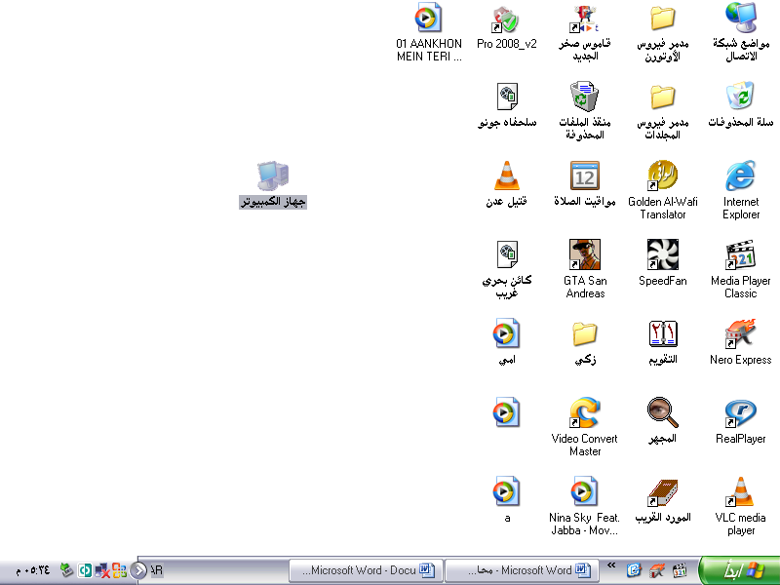
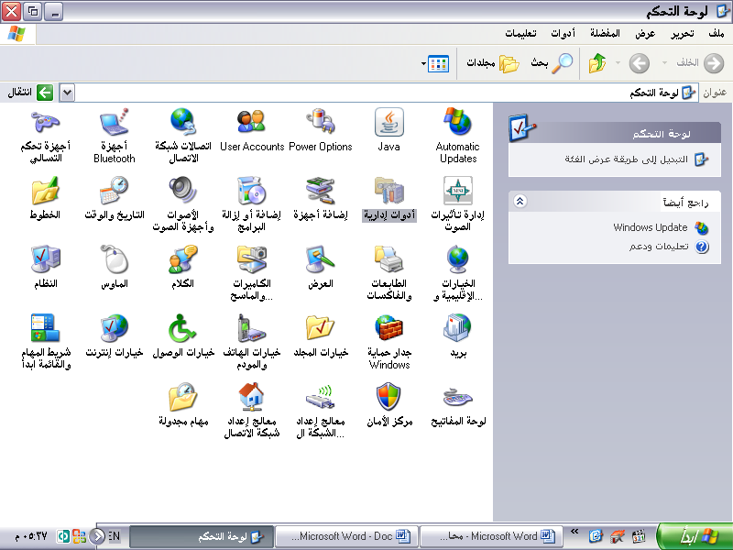
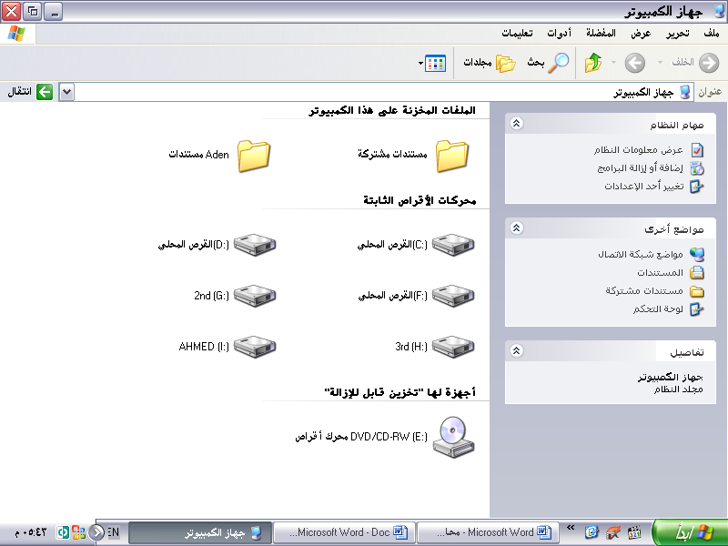
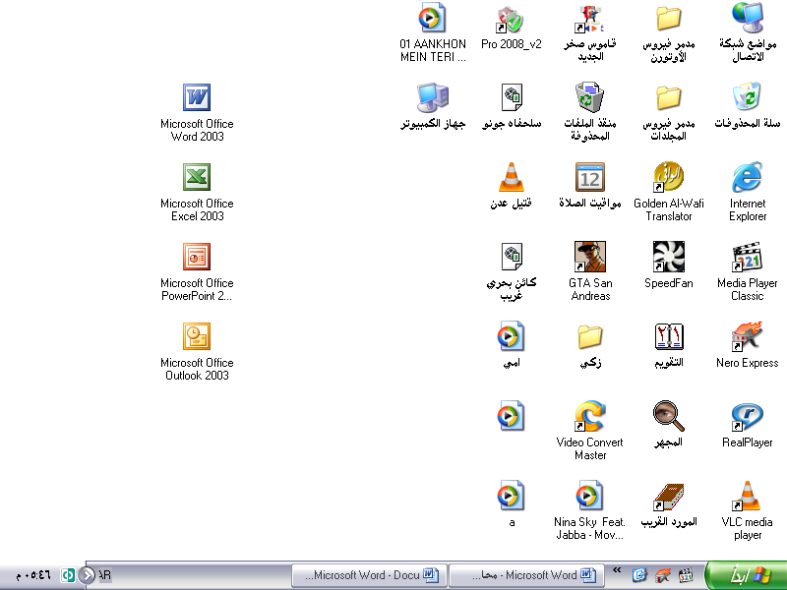




البيانات
التطبيقات
نظام التشغيل
المكونات

و ينقسم الكيان البرمجي إلى:
1ـ أنظمة التشغيل Operating System:
أهم جزء من البرمجيات إذ لا يخلو منه أي حاسوب و هو عبارة عن برنامج مكتوب بلغة ما و وظيفته الأساسية التخاطب بين الحاسب و الأجزاء الإلكترونية من جهة و الإنسان (المستخدم) من جهة أخرى و من الأمثلة على أنظمة التشغيل النظام الذي لا غنى عنه MS-DOS و نظام النوافذ Windows و اليونكس ... الخ .
و من المهام التي يقوم بها نظام التشغيل :
1ـ بدء تشغل الحاسب.
2ـ تسجيل الأخطاء.
3ـ فحص و التحكم بوصول المستخدم لمنع الوصول غير المصرح به.
4ـ حجز الذاكرة RAM .
5ـ إرسال البيانات بين القرص الصلب و الذاكرة الرئيسية.
6ـ التحكم بأجهزة الإدخال و الإخراج.
2ـ البرامج التطبيقية Application Programs:
برامج الغرض منها تحقيق هدف معين أو أداء وظيفة محددة، إدارية أو تجارية أو علمية أو عسكرية و من أمثلتها حزمة برامج الأوفس (Microsoft Office ـ Word-Excel ... الخ)
3ـ لغات البرمجة Programming Language:
لغة تخاطب بين المستخدم (المبرمج) و الحاسب لها قواعدها و أصولها و تنقسم إلى:
ـ لغات المستوى الأدنى Low Level Language (LLL):
و هي اللغات التي تستخدم النظام الثنائي (1.0) الصفر و الواحد للتعبير عن الأوامر المختلفة التي يتكون منها البرنامج و هي لغات صعبة لا يحسن استخدامها إلاّ من صمم الحاسب نفسه (قلّة قليلة من المبرمجين) و تسمى لغة الآلة (Machine Language) .
ـ لغات المستوى المتوسط Middle Level Language:
لغات تميزت بأنها وسط بين لغة الآلة و اللغات العالية و تستخدم خليط من الرموز و العلامات و تسمى لغة التجميع (Assembly Language):
ـ لغات المستوى العالي High Level Language:
اللغات الحديثة المستخدمة في أجهزة الحاسوب و هي قريبة من لغة الإنسان في قواعدها و تمتاز بسهولة الكتابة و سهولة اكتشاف الأخطاء البرمجية و من الأمثلة على هذه اللغات (لغة البيسك ، الفورتران، الباسكال، الكوبل، السي و السي ++ ) و غيرها.

الملفات و المجلدات:
الملف: مجموعة من البيانات المخزنة على أقراص التخزين و كل برنامج تطبيقي يستخدم ملف من نوع محدد.
المجلد: هي التي تعمل على تقسيم أقراص التخزين إلى مناطق منفصلة للحفاظ على الملفات مرتبة و من الوظائف المهمة للمجلدات إبقاء الملفات التي يحتاجها البرنامج التطبيقي لعمله في مكان واحد.

تقنية المعلومات و الاتصالات
ما هي الشبكة؟
الشبكة هي مجموعة من الحواسيب موصولة مع بعضها و غالباً ما يكون الكمبيوتر موصولاً بالشبكة لهدف الحصول و التعامل مع برامج و بيانات تكون موجودة على جهاز آخر يسمى هذا الجهاز بـ(الملقم) Server و في هذه الحالة يطلق على الشبكة اسم شبكة حاسوب فرعي – ملقم (Server-Client Network)، هناك بعض أمور يفترض توافرها ليكون لدينا شبكة من هذا النوع:
1ـ جهاز حاسوب (ملقم) يحتوي موارد للمشاركة (Shared Resources) و بيانات (Data)
2ـ الحاسوب الفرعي (Client) و هو حاسوب عادي يحتوي على المصادر و البيانات و يتعامل معها.
3ـ أسلاك الشبكة (Network Cabling) و بطاقة الشبكة (Network Card) و هي عبارة عن قطعة لربط أجهزة الحاسوب ببعضها.
4 ـ جهاز الموجه (Router) و هو عبارة عن جهاز يتحكم بإرسال البيانات إلى وجهتها في شبكة الحواسيب.
5ـ بروتوكول (Protocol) لنقل البيانات خلال الشبكة.
6ـ التطبيقات و البيانات و التي يعتبر التعامل معها هو الهدف من تأسيس الشبكة.

حسنات و سيئات الشبكات:
1ـ الأمن : التحكم بالوصول إلى المصادر لتحديد الطرف الذي يمكنه الوصول إليها و تحديد المصادر التي يمكن الوصول إليها و تحديد ما يمكنه العمل بها.
2 ـ الوصول : توفير الوصول المشترك السريع للمصادر، في بعض الحالات توفيره في نفس الوقت.
3 ـ التوفير في التكاليف : جعل الإدارة و المصادر مركزية يمكن أن يوفر في التكاليف.

1 ) الإعداد و الصيانة :يعتبر إعداد و و تشغيل شبكة ما معقد نسبياً و يتطلب مشورة مختصة و صيانة مستمرة.
2 ) الخصوصية : إذا لم يتم إعداد الشبكة بشكل جيد قد يعني الوصول المشترك للملفات أنه يمكن لأي مستخدم أن يعرض البيانات الشخصية.

